一、



导航条内容不用一模一样

二、



烟花效果不用实现，吉林大学 字体可以不用一模一样

三、

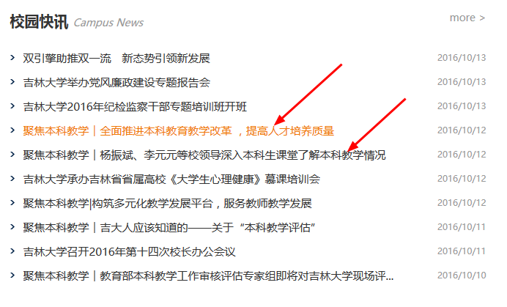

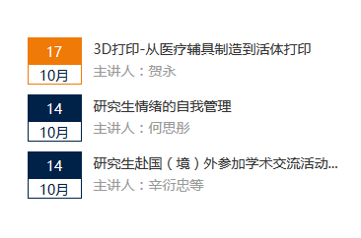

所有超链接要变色

四、

要求跟吉林大学网页模板相似度80%以上，制作静态效果就可以，所有界面文字不用一个一个打，可以重复。周日晚上六点之前给我。